Приложение № 4
к решению Тверской городской Думы
от «______»___________________ № _______

Фрагмент Карты градостроительного зонирования города Твери (границы территориальных зон)
Правил землепользования и застройки города Твери, утверждённых решением Тверской городской Думы от 02.07.2003 № 71
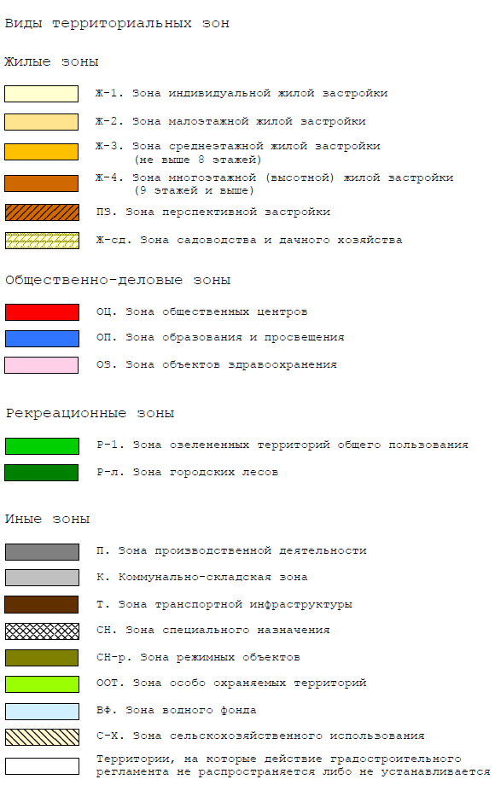
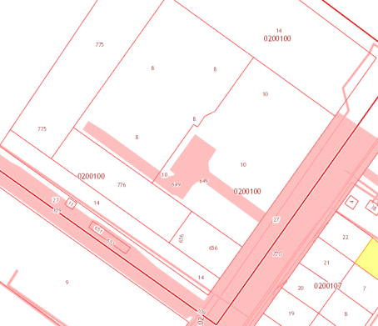
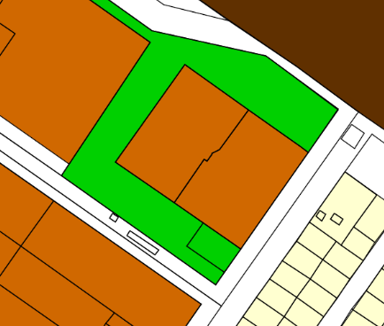
69:40:0200100:656 (адрес (местоположение): местоположение установлено относительно ориентира, расположенного за пределами участка. Почтовый адрес ориентира: установлено относительно ориентира, расположенного за пределами участка. Ориентир жилой дом. Участок находится примерно в 25 м от ориентира по направлению на юго-запад. Почтовый адрес ориентира: Тверская область, город Тверь, улица Королева, дом 5)
69:40:0200100:776 (адрес (местоположение): Российская Федерация, Тверская область,
г. Тверь, улица Королева)
69:40:0200100:775 (адрес (местоположение): Российская Федерация, Тверская область, г. Тверь, улица Королева)

